|  |  |
| --- | --- |
|  |  |
|  |  |
|  |  |
|  |  |
|  |  |
|  |  |
|  |  |
|  |  |
|  |  |
|  |  |
|  |  |

### Glenallan Escuela Elemental

**“*Cada Gator se eleva a la excelencia extraordinaria”***



Queridas Familias de Glenallan, *Follow Glenallan on Twitter at Glenallanes[](http://twitter.com/#!/glenallanes)*

El mes de octubre ha sido un mes extraordinario. Su presencia en el edificio ha jugado un papel importante en hacer de este un fuerte inicio del año escolar. Como Uds.saben, Glenallan ha sido reconocida por la enseñanza y el aprendizaje que tiene lugar en nuestra comunidad. Este reconocimiento se atribuye a la cultura colaborativa que hemos creado en nuestra comunidad, y su apoyo y participación en la educación de su hijo. Nuestra creencia compartida de que una gran comunidad equivale a una gran escuela y una gran escuela equivale a una gran comunidad es algo para estar orgulloso de todos. El artículo en el Washington Post incluyó una clase, pero esa clase representa nuestra amplia iniciativa alrededor de la importancia de exponer a los estudiantes al programa STEM. Muchos de ustedes han contribuido a su tiempo y energía para apoyarnos para arrancar con esta idea desde el principio y ponerla en acción.

Reconocimiento por la extraordinaria comunidad que somos parte de algo es bien merecida y asi continuará Este reconocimiento ha sido un esfuerzo de la comunidad y querío aprovechar esta oportunidad para celebrar su apoyo y la participación, el logro académico de sus hijos y el compromiso y esfuerzo de nuestro personal excepcional.

Durante el próximo mes, utilizaremos este impulso para centrarse en el discurso. Los estudiantes entablaran conversaciones que son el resultado de grandes interrogantes por el profesor. En la siguiente página vera ejemplos de preguntas que puede utilizar para entablar discusiones en casa. Es nuestra meta para que los estudiantes prosperen en oportunidades para expresar sus pensamientos y construyan comprensión, nuestra exposición aumenta niveles de pensamiento crítico enriquecido y aumenta su compromiso y motivación para aprender.

Respetuosamnete,

Peter Moran

Director



**Glenallan 5th Grado Clase Visita Georgetown por un dia**

Un componente importante de nuestro programa de instrucción este año es exponer a los estudiantes a las posibilidades que les esperan. Durante el mes de octubre alumnos de 5to grado recorrieron el campus de la Universidad de Georgetown y alumnos de 4to grado visitarán la Universidad de Maryland. Abajo hay una foto de los cocodrilos en los escalones del Healy Pasillo, un lugar donde 13 de los presidentes de nuestra nación han dado discursos.

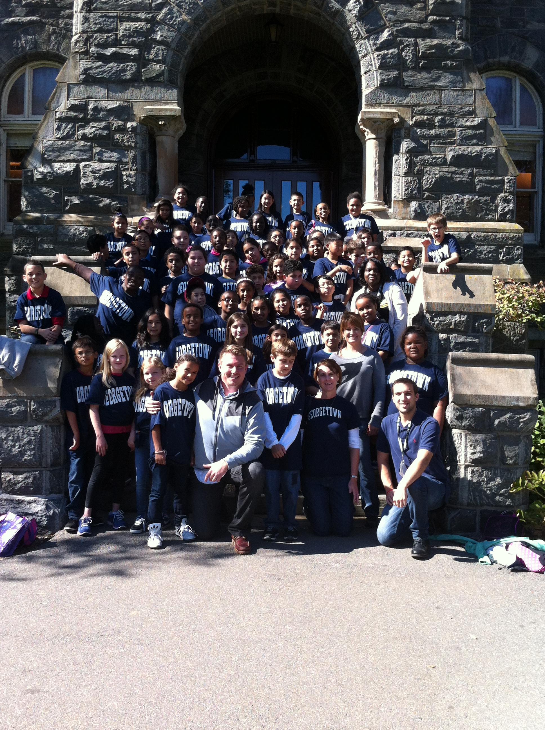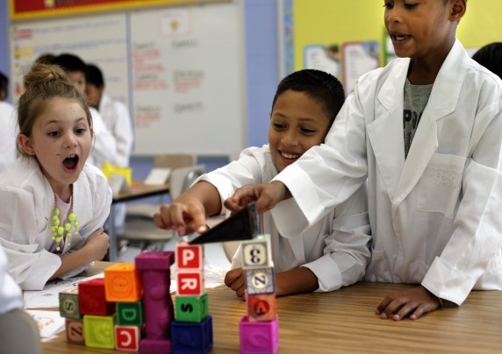



**Vision de Glenallan:** Somos una comunidad unida y multicultural de estudiantes, familias y educadores comprometidos a: •Cultivar amor de aprendizaje •impulso del personaje • gran empoderamiento a niños con conocimientos y habilidades para convertirse en ciudadanos productivos en el siglo XXI.

**General**

Por favor recuerde a los alumnos que completen su tarea cada noche. También, por favor asegúrese de que traigan a casa sus asignaciones. Por favor háganos saber si usted tiene alguna pregunta o inquietud! ¡ Gracias por todo su apoyo!

C:\Users\moranpet\AppData\Local\Microsoft\Windows\Temporary Internet Files\Content.IE5\RDK648FA\MC900358979[1].wmf

**Noticias Primer Grado – *Mrs. Correa, Mrs. Ralph, Ms. Rodriguez, Mrs. Lozzi, Mr. Cord***

Primer grado tuvo un fantástico comienzo y nos estamos ajustando a nuestra nueva casa maravillosa! Rutinas y procedimientos están en su lugar con un montón de aprendizaje cada día. Estamos especialmente entusiasmados con las lecciones centrada en Stem que hemos estado implementando con el plan de estudios. Asegúrese de preguntarle a su hijo lo que ha estado aprendiendo sobre y en la escuela. Nosotros hemos estado evaluando niveles de lectura de los estudiantes y es muy importante leer todas las noches y discutir el texto que está siendo leído. Tarea ha comenzado y el paquete de tarea va a casa el lunes y deben ser devueltos el viernes.  También tenemos una prueba de palabras pared todos los viernes así que busque esas 5 palabras importantes en casa el lunes. El 1 de Octubre los estudiantes trajeron sus carpetas de informes y datos provisionales. Revise con su hijo y discuta maneras de mejorar en la escuela. Los estudiantes están tan emocionados de traer 2 libros de la biblioteca este año para leer en casa! Por favor tenga cuidado de estos libros y deuelvalos para sacar 2 nuevos. En matemáticas, puede practicar en casa contando con decenas y unidades. (Ejemplo: 10, 20, 30, 31, 32) Realmente estamos progresando a un fabuloso año escolar y le agradecemos toda su ayuda y apoyo. Gracias a aquellos que asistieron a la noche de regreso a la escuela.  ☺



**Noticias de Segundo Grado – *Mrs. Navas, Mrs. Treichler, Mrs. Grotewold, Ms. Muhammad, Ms. Shider***

Han sido 5 semanas de escuela ocupadas! Algunas de las importantes habilidades desarrolladas son colaboración, resolucion de problemas, cuestionar y explicacion. Los estudiantes están utilizando sus habilidades de colaboración para trabajar con otros en todas las materias. Están desarrollando la capacidad para resolver problemas en una variedad de maneras. Los estudiantes están haciendo preguntas sobre lo que han leído y aprendido. Usted puede ayudar a su niño practicar estas habilidades en casa también! Después de leer un libro a su hijo puede preguntarles que preguntas tienen. Cuando su hijo está haciendo su tarea de matemáticas, preguntele "Cómo sabes?" Anime a su niño a usar buenas habilidades sociales cuando se trabaja en un grupo. Cuando su hijo se encuentra con un problema les pido que identificar múltiples soluciones al problema. Son importantes destrazas del segundo grado y habilidades para la vida! Gracias por su apoyo! Por favor recuerde que su hijo debe traer su diario de deberes a la escuela todos los días! Asegúrese de leer con su hijo diariamente.



**Noticias de Tercer – *Ms. Davies, Ms. Edhegard, Mrs. Ghee, Ms. Nansimbi***

**Este mes, nuestro enfoque es la siguiente:**

**Matematicas**

* Restando por decenas y cientos por descomposición
* Solucionando problemas de palabras

**Lectura**

* Informacion textual
* Rasgos textuales
* Idea principal y detalles

**Ciencias Sociales**

* Democracia
* Voto
* Comparando la República romana con la democracia americana

**Ciencia**

* Gravedad
* Movimiento
* Velocidad

**Escritura**

Investigación y escritura en salvar el medio ambiente o la salud y el bienestar 

### Glenallan Escuela Elemental

**“*Cada Gator se eleva a la excelencia extraordinaria”***

***Gator Gazette***

***Octubre 2013***

|  |  |
| --- | --- |
|  |  |
|  |  |
|  |  |
|  |  |
|  |  |
|  |  |
|  |  |
|  |  |
|  |  |
|  |  |
|  |  |



**Noticias de Cuarto Grado – *Mrs. Mayer, Ms. DeFrehn, Mrs. Hubbard, Mrs. Walsh***

Otoño está aquí! Estamos en nuestro bello edificio nuevo y viendo un gran aprendizaje y enseñanza en 4 º grado! Comenzamos nuestra unidad de ecosistema y están emocionados de ver nuestros terrarios y acuarios floreciendo. Los estudiantes han comenzado a investigar diferentes períodos de la historia. Usando investigación utilizarán los hechos históricos para crear historias más detalladas e interesantes. Esperamos ansiosamente nuestra visita a la Universidad de Maryland y la oportunidad de experimentar la Universidad durante el día. Como el clima cambia diariamente, por favor asegúrese de que su hijo venga a la escuela vestido apropiadamente para el recreo.



**Noticias de Segundo Grado – *Ms. Gottshall, Ms. Jameson, Mrs. Billings***

Los de quinto grado tienen por delante un mes emocionante. Primero, nos gustaría dar la bienvenida a la señora Petschonek a nuestra familia de grado quinto. Impartirá una clase de matemáticas 5to grado, teniendo en cuenta clase más pequeñas. Nuestro primera excursion fue el 15 de octubre a la Universidad de Georgetown. Los 5 º grado tomaron recientemente la evaluación de lectura mapa-R y la evaluación de matemáticas mapa-M. Por favorpregunte a su niño sobre sus calificaciones y celebre su éxito. Vamos a terminar el mes con el desfile de Halloween y fiestas de salónes. Comunique al maestro de su hijo si usted está disponible para ayudar a organizar la fiesta de la clase.



***Estrategias de lectura y consejos del equipo de lectura***

***Mrs. Monti- Reading Specialist/Ms. Ziadi – Academic Intervention Teacher***

Es muy importante leer un libro con su niño cada noche. Antes de leer, pídale a su niño para predecir lo que será la historia. Durante la lectura, asegúrese de que su hijo está usando estrategias de lectura para ayudarles a entender mejor la historia. Después de leer, discutir el libro con su niño. Hágale preguntas de pensamiento crítico sobre la historia, tales como "Cómo sabes..." "¿por qué crees...", etc.. No sólo es importante que lea un libro cada noche, también es importante asegurarse que su niño está leyendo el libro es apropiado e interesante para ellos.

Aquí están algunas estrategias útiles para su niño y asegurarse de que están leyendo el libro"perfecto":

Elija un autor o tema que te gusta

Mira la foto en la portada. Leer el título. ¿Te parece interesante?The Five- Finger Test:

* Levanta el puño.
* levanta un dedo cada vez que veas a una palabra que no conoces.
* Si hay más de cinco dedos arriba al final de la página, el libro es muy difícil.
* Elegir un libro que se leyó en voz alta en clase.





***Una escuela, una comunidad, una meta... el éxito de cada Glenallan Gator***



### Glenallan Escuela Elemental

**“*Cada Gator se eleva a la excelencia extraordinaria”***

***Gator Gazette***

***Octubre 2013***

|  |  |
| --- | --- |
|  |  |
|  |  |
|  |  |
|  |  |
|  |  |
|  |  |
|  |  |
|  |  |
|  |  |
|  |  |
|  |  |



**Centro de Medios – *Mrs. Bean***

FREE at home use for online resources are available for your family. Attached are URL’s for resources you and your children can use at home. Want to learn about countries around the world? Check out CultureGrams. How about helping your child learn about the earth and it’s animals, use PebbleGo! The options are endless. Just go to one of the websites listed and put in our Username and Password. Have fun exploring and researching! LIBRE de uso en el hogar los recursos en línea están disponibles para su familia. Adjunto va URL de los recursos que ud., y sus hijos pueden usar en casa. ¿Quieres aprender sobre los países del mundo? Echale un vistazo y CultureGrams. ¿Qué le parece ayudar a su niño a aprender sobre la tierra y de los animales, usa de PebbleGo! Las opciones son infinitas. Vaya a uno de los sitios listados y ponga nuestro nombre de usuario y contraseña. ¡ Diviértase explorando e investigando!



**Esquina del Orientador**

**Atención padres de quinto grado: secundaria con programa dirijidos. Casa Abiertas.**

Si usted está interesado en hacer que su hijo aplique a los programas Magnet Middle School habrá casas abiertas para cada una de las escuelas magnet. Cuando usted asiste a las casas abiertas serás capaz de ver las características destacadas de los diferentes programas Magnet. Si tienes más preguntas por favor llaman a la señora Lyons consejero escolar en Glenallan ES (301) 929-2014

**MSMC Seleccion:**

Loiederman Secundaria 23 de octubre de 2013 a partir de las 7:00pm

Programas de aplicación secundaria:

Eastern  Escuela media 22 de octubre de 2013 a partir de las 7:00pm

**Holiday Gift Giving Project**

Padres: Es esta época del año cuando el proyecto Holiday Gift estará aceptando referencias de las familias que están en necesidad financiera. Si desea recibir una canasta de alimentos para la temporada navideña póngase en contacto con la Sra. Lyons en (301) 929-2014.



**Matematicas en movimiento – Ms. Brophy, Math Content Coach**

Consejos de matemáticas: Use esta lista de verificación en casa para ayudar resolver problemas.



Lista de resolver problema de los Gator

Lee la pregunta.



 Resalté todos los números de matemáticas importantes y pistas.



Utilize imágenes, palabras o números para resolver el problema y explicar mi pensamiento.



Di mas informacion!!

¿Hay otra manera de resolver el problema? ¿Dónde puedo usar lo que aprendí en la vida real?

### Glenallan Escuela Elemental

**“*Cada Gator se eleva a la excelencia extraordinaria”***

***Gator Gazette***

***Octubre 2013***



October 23 McTeachers Night 5:00 p.m.

October 24 PTA Asamblea: Ciencias para todos

October 28 4th Grado to University of Maryland

October 28 3rd Grado Museo de aviacion

October 31 Final del período marcado 1

November 1 No Escuela: Professional Day

November 5 PTA junta: STEM informacion

November 7 Noche de Pelicula Glenallan

November 8 5th grado a Newsuem

November 12 Salida temprana 12:35 conferencias

November 13 Salida temprana 12:35 conferencias



**Caracter Cuenta** 

Glenallan es escuela de Caracter cuenta. Nos centraremos en la educación del carácter además de educación/académicos. El desarrollo del carácter es un indicador importante del éxito en la escuela y la vida. Nos centraremos en un rasgo de carácter mensual y reconocer a un estudiante de cada clase que ha demostrado este rasgo constantemente en la escuela. Estos reconocimientos se llevarán a cabo durante las Asambleas de premios y tendran "panqueques con los directores" durante ese mes.

El rasgo del carácter para el mes de octubre es **Responsabilidad**. Personal estarán buscando estudiantes demostrando respeto en la escuela, en la comunidad y se enfoca a través de la instrucción.

|  |  |  |
| --- | --- | --- |
|  |  |  |

**Pagar el almuerzo de su hijo en línea** myLunchMoney.com es un servicio que permite a los padres hacer pagos anticipados a cuenta de cafetería de su hijo con una tarjeta de crédito/débito usando el Internet. Una vez establecida la cuenta, usted puede consultar saldos, ver compras, establecer pagos recurrentes y recibir notificaciones de correo Pagos anticipados generalmente estará disponibles en la escuela al día siguiente.

Go to [www.myLunchMoney.com](http://www.mylunchmoney.com/)

**Aparten la fecha! Evento de estado de escuelas de MCPS fijó para el 11 de Noviembre**

Superintendente Joshua P. Starr entregará su segundo estado de la dirección de las escuelas el lunes, 11 de noviembre, en el centro de música Strathmore, 5301 Tuckerman Lane en Bethesda. MCPS padres y miembros de la comunidad están invitados a unirse al Dr. Starr compartir su visión para la preparación de todos los estudiantes para el éxito y celebracion de alumnos destacados de escuelas públicas del Condado de Montgomery. Este evento gratuito tendrá lugar desde las 7:30 a 9:30 y contará con obras de arte y presentaciones de los estudiantes MCPS. Visite el estado de las escuelas website [www.mcpsstateoftheschools.org](http://www.mcpsstateoftheschools.org) mayor information y RSVP.

**Recordatorio: Conferencias de padres/maestros** Si no que ha programado una conferencia por favor póngase en contacto con el maestro de su hijo. Las conferencias son en 12 de noviembre y 13 de noviembre, que será pronto salida de estudiantes a las 12:35hrs.



**Eventos futuros del PTA**

**Octubre 23rd– McTeachers Night en** Glenmont McDonald’s @ 5:00 pm – 8:00 pm

**Octubre 31st – Desfile de Halloween / Celebraciones** 1:30 pm - 2:45 pm se necesitan coordinadores de salones y voluntarios para cada clase, por favor contact Maria Gourdain @ [malyT@msn.com](mailto:malyT@msn.com) (Si usted tiene cualquier viejos disfraces que le gustaría donar, por favor envíelos a la escuela lo antes posible)

**Noviembre 7th – Noche de Pelicula** 6:30 pm – 8:30 pm Se necesitan voluntarios, por favor póngase en contacto con Madalena Silva @ [lena.silva1997@gmail.com](mailto:lena.silva1997@gmail.com) e Yvette Bobb @ Yvette_J_Bobb@mcpsmd.org

**Glenallan Elementary School**

[](http://www.google.com/url?sa=i&rct=j&q=Gators&source=images&cd=&cad=rja&docid=OV_55onkedAxjM&tbnid=2XhqYaQa87TltM:&ved=0CAUQjRw&url=http://www.geibelcatholic.org/athletics/Pages/default.aspx&ei=ehIZUdHHLdCM0QG89YHgCw&bvm=bv.42080656,d.dmQ&psig=AFQjCNG81OHwyi3H4l7P9214i94DWg2AmA&ust=1360683980748525)